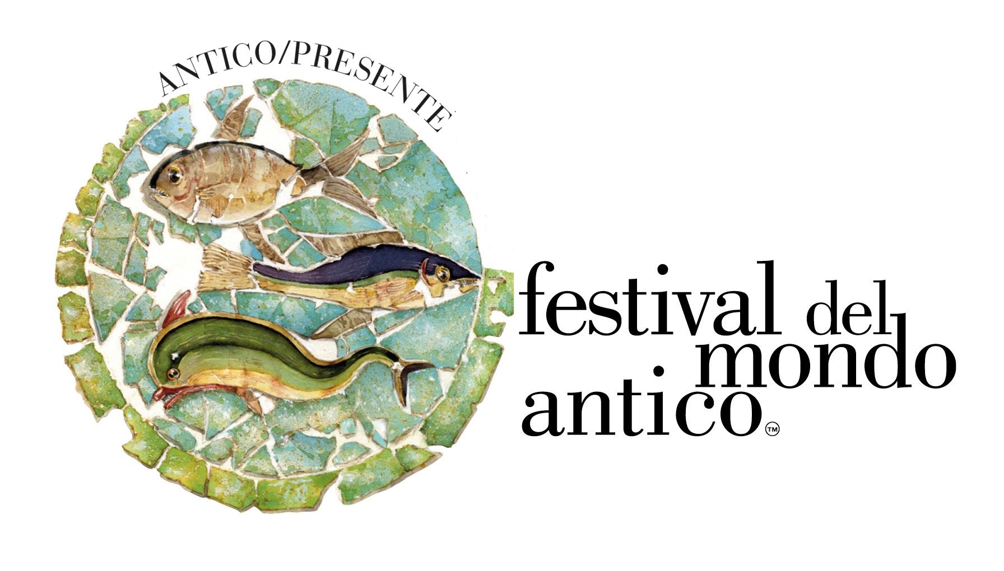

ANTICO/PRESENTE. FESTIVAL DEL MONDO ANTICO XXI ED.
PICCOLO MONDO ANTICO FESTIVAL
12 e 13 ottobre 2019

A fianco delle iniziative per gli adulti, la XXI edizione di Antico/Presente propone, come oramai tradizione, Piccolo Mondo Antico Festival che si rivolge ai più giovani con attività inerenti il tema dell’edizione dal titolo “IL GENIO DEL FARE. Mestieri e talenti”.
Nei pomeriggi di sabato 12 e di domenica 13 sono tante le occasioni di cimentarsi con “mestieri e talenti” antichi e di avvicinarsi alle opere del Museo che li testimoniano. Il tutto all’insegna del gioco, della creatività e del divertimento, in una narrazione che non potrà prescindere dall’esperienza e dal coinvolgimento plurisensoriale.
Teatro di queste esperienze sono il Museo della Città e la Domus del Chirurgo e, come già accaduto nelle edizioni precedenti, il Museo del Territorio di Riccione che offre attività specifiche per i ragazzi.

Queste le proposte in programma che è possibile prenotare telefonando, ove non diversamente indicato, al 329.2103329.
La partecipazione è gratuita.

Sabato 12 ottobre

dalle ore 10.30 alle ore 17.30
Museo della Città e Piazza “L. Ferrari”
Nei panni del… legionario*
Insieme ai legionari sperimentiamo come era configurato l'esercito romano e impariamo a muoverci in gruppo, come una squadra.
A cura dell’Ass.Cult. Legio XIII Gemina-Rubico
Per bambini e ragazzi da 7 anni

ore 15.30
Nei panni del… ceramista
Uno dei antichi mestieri dell’uomo è al centro dell’attività in cui ciascun ragazzo crea un oggetto, ispirandosi alle tecniche antiche di forgiatura e di pittura.
A cura di Evelina Garoni
Per bambini da 8 anni

ore 16.00
Nei panni del… mosaicista
Dall’antica Roma al mosaico moderno
I ragazzi si cimentano nella realizzazione di un mosaico impiegando gli strumenti e le tecniche tradizionali.
A cura di Elisa Brighi
Per bambini da 5 anni

ore 16.30
Dire, fare, suonare… Costruisco il mio strumento
Il laboratorio intende sviluppare la capacità di utilizzare il suono e la materia sonora in maniera attiva e concreta arrivando alla costruzione di oggetti sonori e di suoni, promuovendo inventiva e manualità.
A cura di Giacomo Depaoli
Per bambini da 4 anni

ore 17.00
Esperienze inedite al Museo
Workshop esperienziale in interazione con le opere e lo spazio museale. Il vissuto prende forma espressiva nella rielaborazione artistico-performativa, lasciando visivamente una traccia di Sé dentro il proprio tempo e dentro il tempo dell’altro, in modo più intimamente consapevole
Per ragazzi e adulti
Sonia Fabbrocino
È richiesta prenotazione tel. 340 3579828

ore 17.00
Arte 5 sensi!
Quadri chiassosi, salati, profumati...
Narrazione e atelier plurisensoriale alla scoperta dei mestieri rappresentati nei dipinti. Al termine la costruzione del Quadretto sonoro – odoroso
A cura di Cristina Sedioli
Per bambini da 3 anni

Domenica 13 ottobre

dalle ore 10.30 alle ore 17.30
Museo della Città e Piazza “L. Ferrari”
Nei panni del… legionario*
Insieme ai legionari sperimentiamo come era configurato l'esercito romano e impariamo a muoverci in gruppo, come una squadra.
A cura dell’Ass.Cult. Legio XIII Gemina-Rubico
Per bambini e ragazzi da 7 anni

ore 15.30
Nei panni del… gioielliere
I primi ornamenti.
I ragazzi si cimentano nella realizzazione di un gioiello pre-protostorico.
A cura di Elisa Brighi e Evelina Garoni
Per bambini da 8 anni

ore 15.30
L’arte di sopravvivere
I bisogni e la vita dell’uomo preistorico, fra preparazione di armi e strumenti, caccia, pesca e raccolta di frutti.
A cura di Stefano Sabattini
Per bambini da 7 anni

ore 16.00
Nei panni del… pescatore
Partendo dalle rappresentazioni del mare e dei pesci che in tutte le epoche testimoniano l’importanza della pesca per la città, il laboratorio sollecita la creatività nell’elaborare un simbolo di protezione per gli uomini di mare.
A cura di Silvia Bertiè
Per bambini da 4 anni

ore 16.00
Riccione, Museo del Territorio
Una ciotola dal passato.
La ceramica dell'età del bronzo dallo scavo alla didattica
Ispirandosi ai reperti esposti in museo i bambini creeranno una ciotola che decoreranno nel secondo appuntamento di domenica 20 ottobre (Un sorso di Medioevo. Plasmiamo l'argilla per creare un boccale "malatestiano") in cui potranno anche realizzare un boccale decorato con simboli malatestiani.
A cura di Andrea Tirincanti, Claudio Ugolini e Rocco D'Innocenzio
È richiesta prenotazione (tel. 0541 600113)

ore 16.30
Nel panni del… miniatore
Mettendo in gioco la loro creatività, i partecipanti si cimentano nella riproduzione-interpretazione su pergamena del particolare di un’opera. L’attività approfondisce le tecniche di pittura e i materiali utilizzati dagli artisti miniatori nell’antichità e lungo il medioevo, partendo dal patrimonio della Biblioteca Gambalunga.
Antonietta Corsini
Per ragazzi e adulti anche in lingua inglese

ore 16.30
Lavorare ad Ariminum
Una caccia al tesoro alla scoperta delle attività artigianali e degli antichi mestieri dei cittadini di Ariminum, così come sono documentati nella Sezione archeologica del Museo.
A cura di Romina Pozzi, Francesca Tentoni in collaborazione con Lucia Giannini e Perla Pari
Per bambini da 7 anni

ore 17.00
Sogno, arte, manualità dell’artista contemporaneo
Vuoi fare il regista come Fellini? Oppure il pittore come De Pisis? Qualsiasi sia il tuo sogno non dimenticare mai l’importanza della manualità nel mestiere dell’artista! Esploriamo l’innovativa tecnica del dripping, per decorare la copertina del tuo personale ‘Libro dei Sogni’.
A cura di Martine Scalini
Per bambini da 8 anni e adulti

ore 17.00
Una coccinella tra le cornici del Museo.
Seguendo il volo di una coccinella curiosa, andiamo alla scoperta delle cornici dei quadri del museo, per osservarne i particolari. A conclusione, con cartoncino, colla, stoffa, bottoni, tappi, colori, ognuno realizza la propria cornice.
A cura di Silvia Monetti
Per bambini da 3 anni

E inoltre, grazie alla partecipazione della Legio XIII Gemina-Rubico nelle giornate del Festival, potremo incontrare alla Domus del Chirurgo antichi romani, cittadini di Ariminum e legionari!

Cura e organizzazione di Orietta Piolanti, Maddalena Mauri, Francesca Minak (Musei Comunali Rimini)
Si ringraziano le volontarie del Servizio Civile Lucia Giannini (per la grafica), Margherita Turci e la tirocinante Perla Rosa Pari (per il supporto all’organizzazione).

